**KRİPTO PARA TAKİP PROGRAMI**

Bu uygulama kişiye özel kripto paraları takip etmesini kolaylaştıracak bir programdır. Kripto paralar kısmında kripto paraların fiyatları gösterilmektedir. Kişi elinde kripto paradan ne kadar olduğunu görebilir. Miktara göre toplam varlığını, kar-zarar durumunu görebilir. Haberler kısmına tıkladığı zaman aradığı kripto parayla ilgili haberleri görüntüleyebiliyor. Ayarlar kısmında ise programın rengini değiştirebilir. Notlar kısmında notlar alabilecek. Alım satım geçmişini görüntüleyebilir.

Uygulamada Bulunan Formlar

1)Kriptolar Formu

2)Cüzdan Formu

3)Alım-Satım Geçmişi Formu

4)Haberler Formu

5)Ayarlar Formu

Hazırlayan: Doğukan Durna

1)Kriptolar Formu:

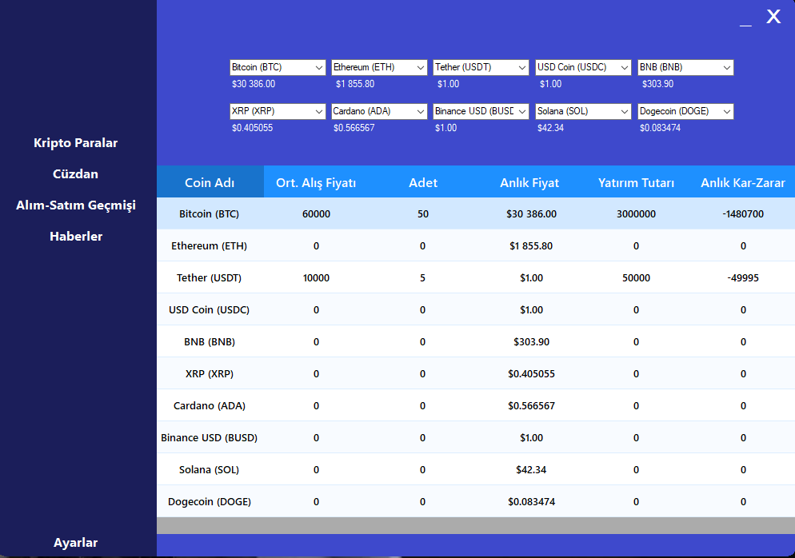

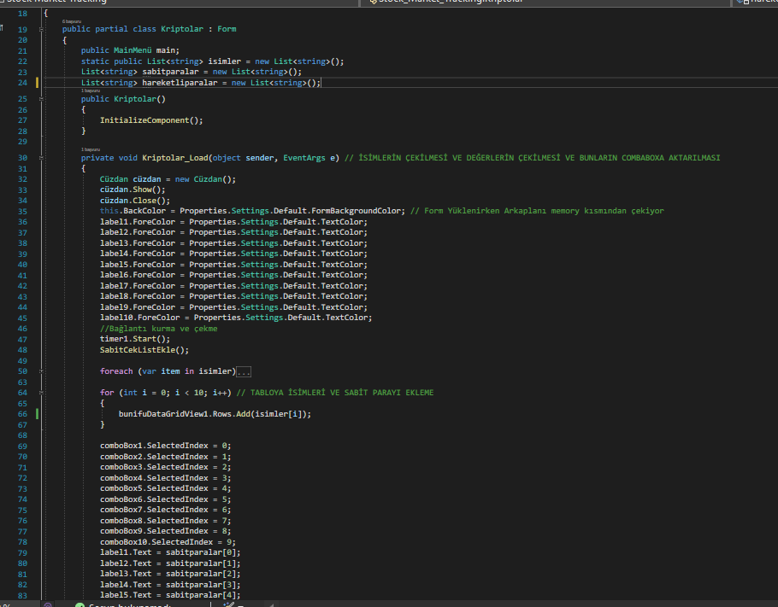

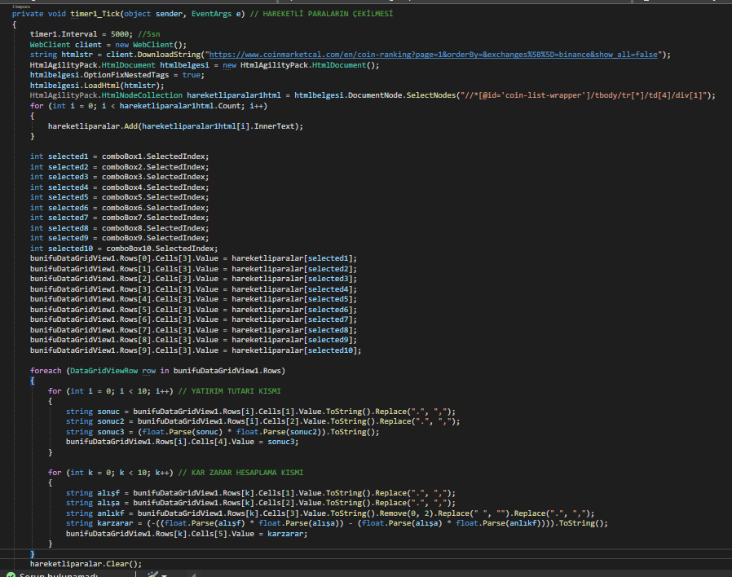

Bu formda yazılan gösterilen kodlar internetten verilerin çekilmesini sağlamaktadır. Bunun için HtmlAgaltyPack kütüphanesini kullandım. Bu kütüphaneden webclient aracılığı ile client objesi oluşturdum. Bu obje aracılığı ile verisini çekmek istediğim sitenin html halini indirmesini sağladım. Sonrasında html dosyasına aktarmak için bir obje oluşturdum. Son olarak html halini tamamen elde etmeme yardımcı oldu. Bu html halindeki belgede xPath kodlarına göre bir arama yaptım. Çünkü sadece paraların verilerini almak için bunu yaptım. Sonrasında gelen verileri hareketliparalar adlı listeye ekledim. Listeden de tabloya aktardım. Kar-zarar hesaplaması için tablodaki değerleri stringlere atadım ve işlem yaptırdım. Çıkan sonucu tablonun son hücresine yazdırdım. Bunun yanında istenilen coinin verisinin gelmesi için comboboxlar koydum ve oradan seçilebilmesini sağladım. Comboboxa tıklandığında tabloya seçilen coinin verileri geliyor.

2)Cüzdan Formu:

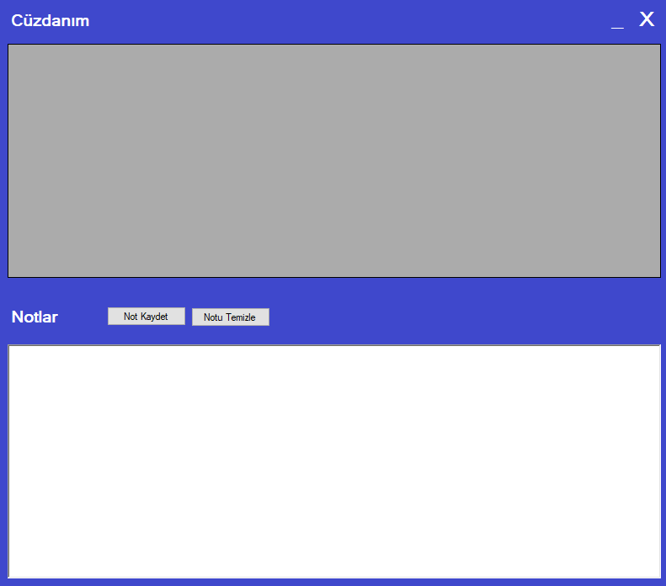

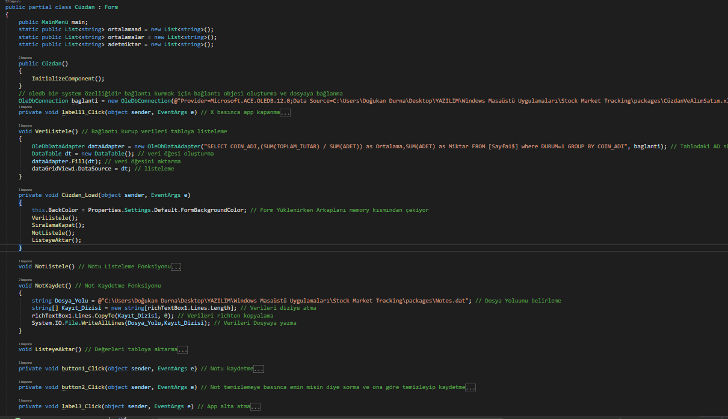

Bu formda CüzdanVeAlımSatım adlı excel dosyasından verileri çekmek için Oledb kütüphanesini kullandım. Verileri listelemek için dosya yolunu göstererek adapter aracılığı ile verileri okudum ve bu verileri tabloya aktardım. Bu tablodaki verileri oluşturduğum listelere aktardım. Notlar kısmı için System.IO.File kütüphanesi kullandım. Bu kütüphane aracılığı ile Notes adlı dosyaya notları yazdım. Ve o dosyadan verilerin okunmasını sağladım.

3)Alım-Satım Geçmişi Formu:

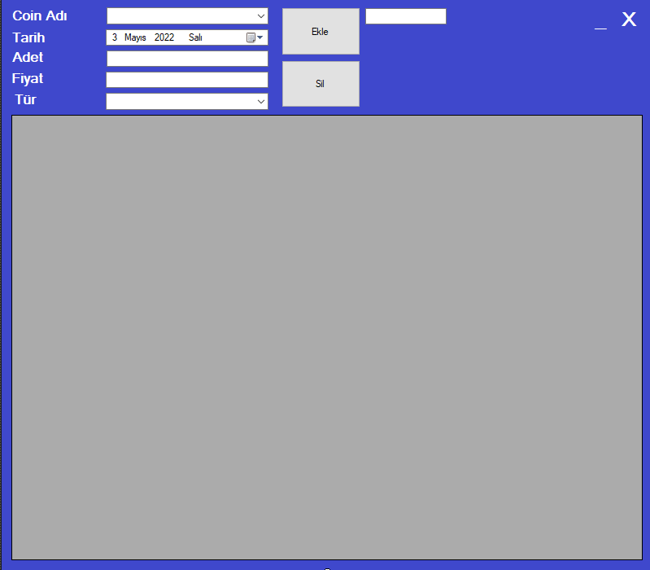

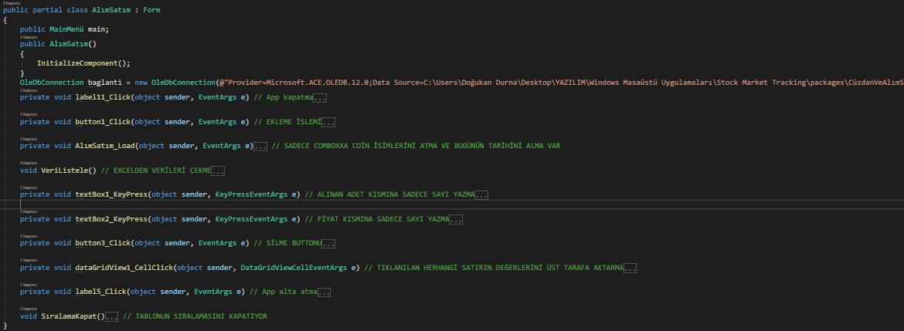

Bu formda tekrardan Oledb kütüphanesini kullandım. Böylelikle excel dosyasında veri yazdım ve okudum. Kişi gerekli alanları doldurduktan sonra ekle düğmesine bastığından excel dosyasına yazılıyor ve tabloya ekleniyor. Tablodan herhangi bir satırı seçtiğinde ve sil dediğinde verinin silinmesini sağlamakta. Bunun yanında fiyat ve adet kısmına sadece sayı yazılması sağlayan kodlar bulunmakta.

4)Haberler Formu:

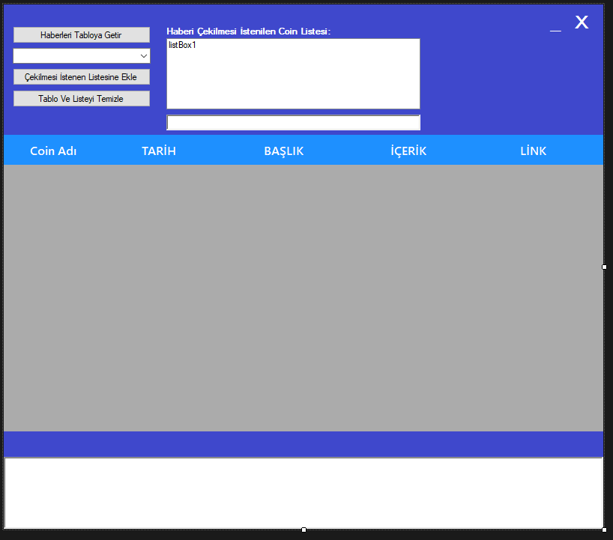

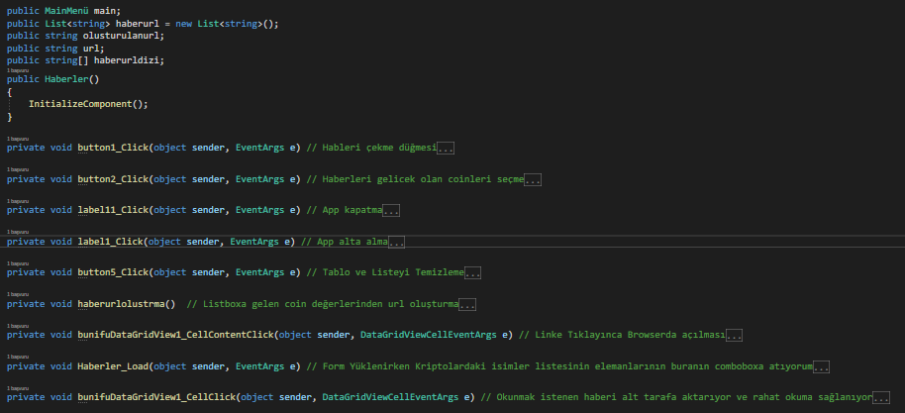

Bu formda haberleri çekmek için tekrardan HtmlAgaltyPack kullandım. Siteden haber başlıkları içeriklerini çektim. Bunun yanında kişi özel coin aramak isterse diye bir listbox oluşturdum ve aramak istediği coinleri oraya eklemesini sağladım. Haberleri çek tuşuna basıldığında eğer listede herhangi özel coin yoksa ana sayfadaki trend haberleri çekmekte. Eğer listede belirli coinler var ise sadece o coinlerin haberlerini çekiyor. Tablo ve listeyi temizle kısmına basarak temizlemesi sağladım. Haberler tabloya geldikten sonra daha ayrıntılı okumak isterse diye link kısmı ekledim. Ve eğer bir haberi okumak isterse diye habere tıkladığında alt taraftaki richbox ile haberleri daha rahat okuyabilmesini sağladım. Uygulamanın haberleri siteden doğru çekmesi için url oluşturma fonksiyonu yazdım.

5)Ayarlar Formu:

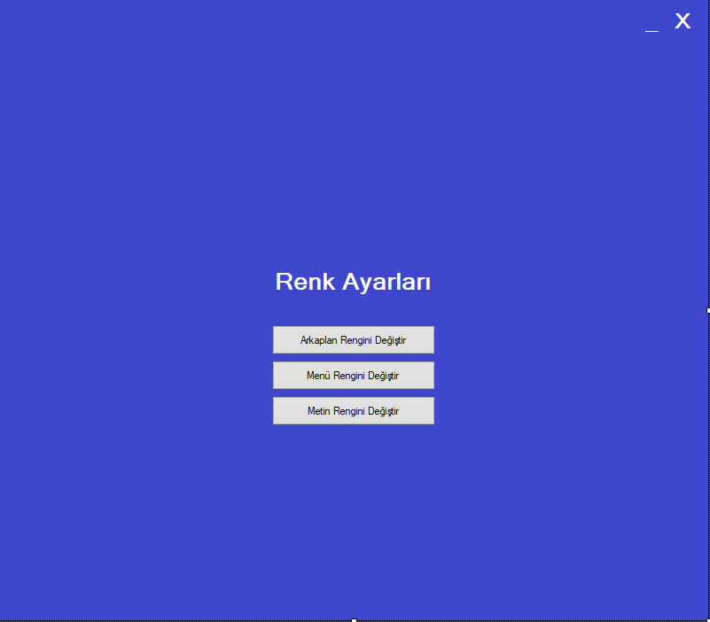

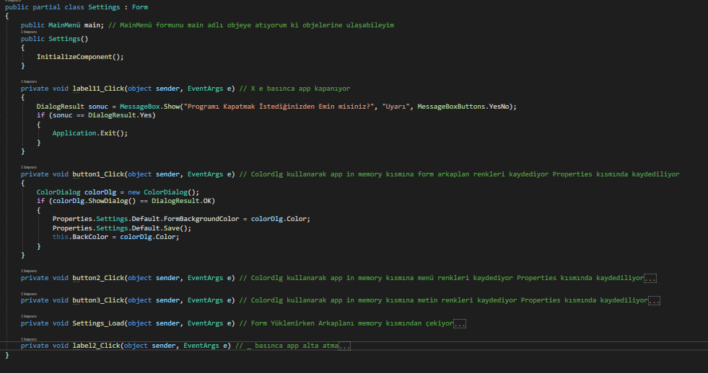

Bu formda kişi arkaplan, menü veya metin rengini değiştirmek isterse diye colordialog ile istediği rengi seçmesini sağladım. Seçtiği rengi uygulamanın memory kısmına kaydetmesini sağladım. Böylelikle uygulama kapatılıp tekrar açılsa bile kişinin istediği renklerde olmasını sağladım.

Hazırlayan Doğukan Durna